|  |
| --- |
| **SPRINT 2: Desarrollo del Backend** |

|  |  |
| --- | --- |
| **Identificación Proyecto** | |
| Nombre Proyecto: | PAGINA WEB MARCADORES DEPORTIVOS |
| Número Equipo: |  |
| **Integrantes del equipo** | |
| Rol  (Líder-Desarrollador – Cliente) | Nombre |
| **Scrum Master** | Jesús David Gil Mercado |
| **Development Team** | David Gonzalez Ruiz |
| **Product Owner** | Andrés David Acosta Forero |
| **Development Team** | Erick Marcial Machacado Rizo |

|  |
| --- |
| **Evidencia construcción del Backend** |

EquipoModelo

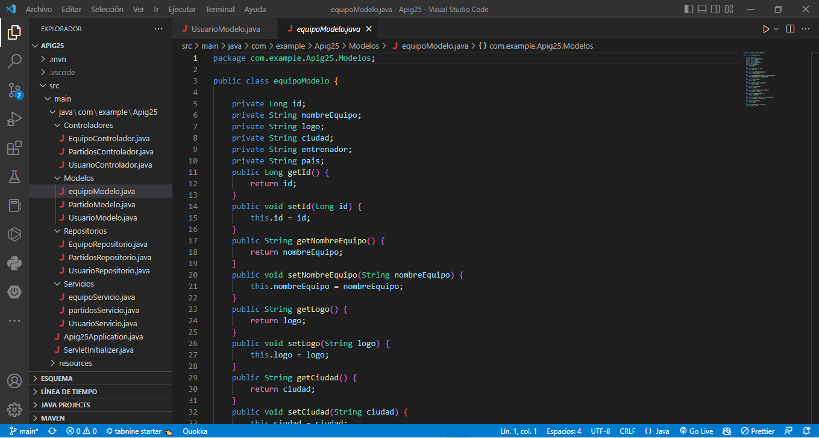

UsuarioModelo

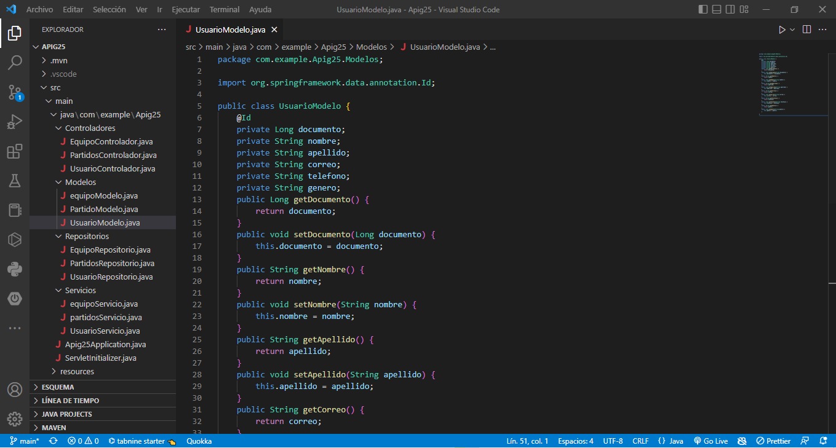

PartidoModelo

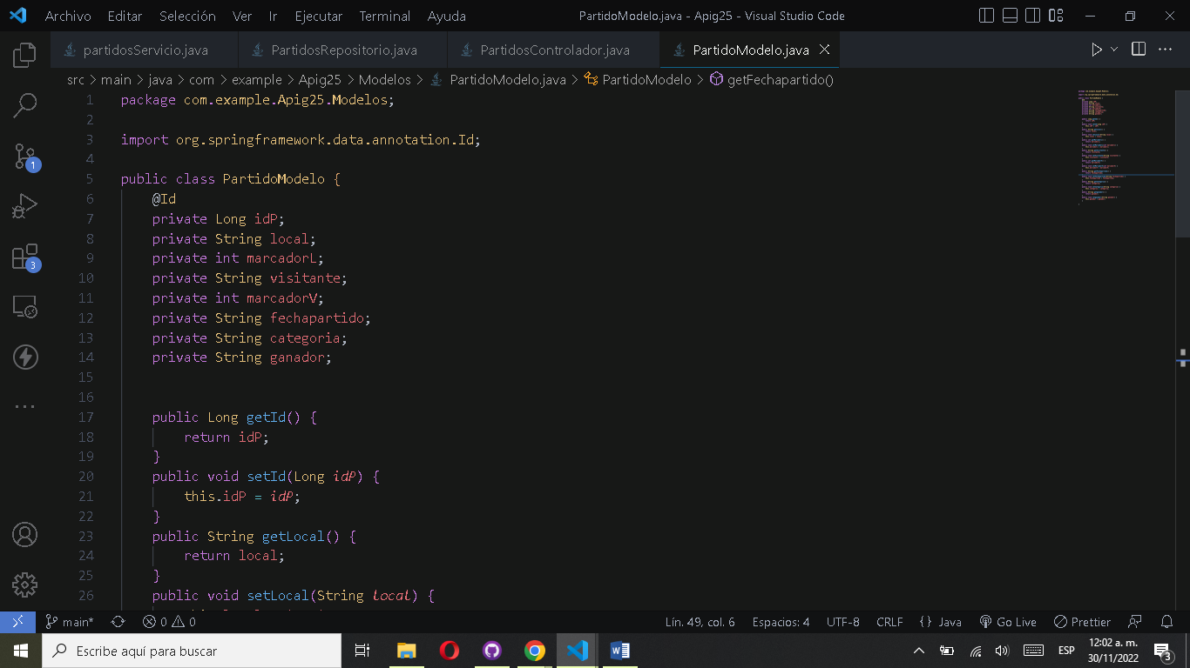

EquipoRepositorio

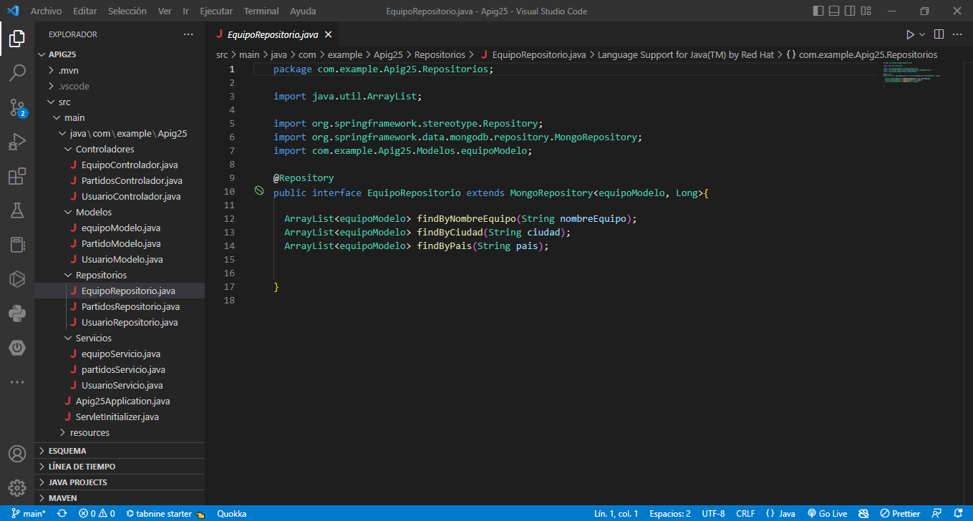

UsuarioRepositorio

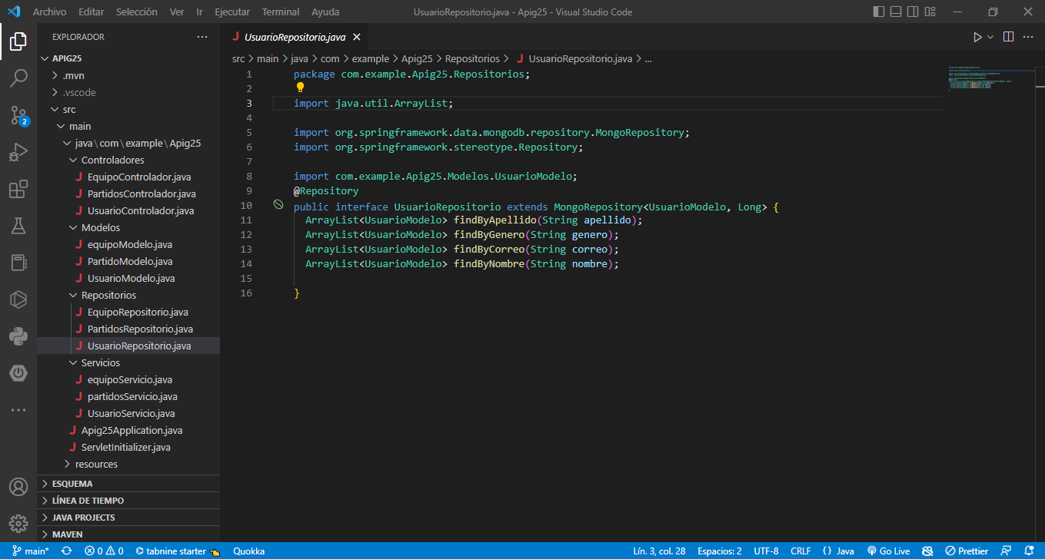

PartidoRepositorio

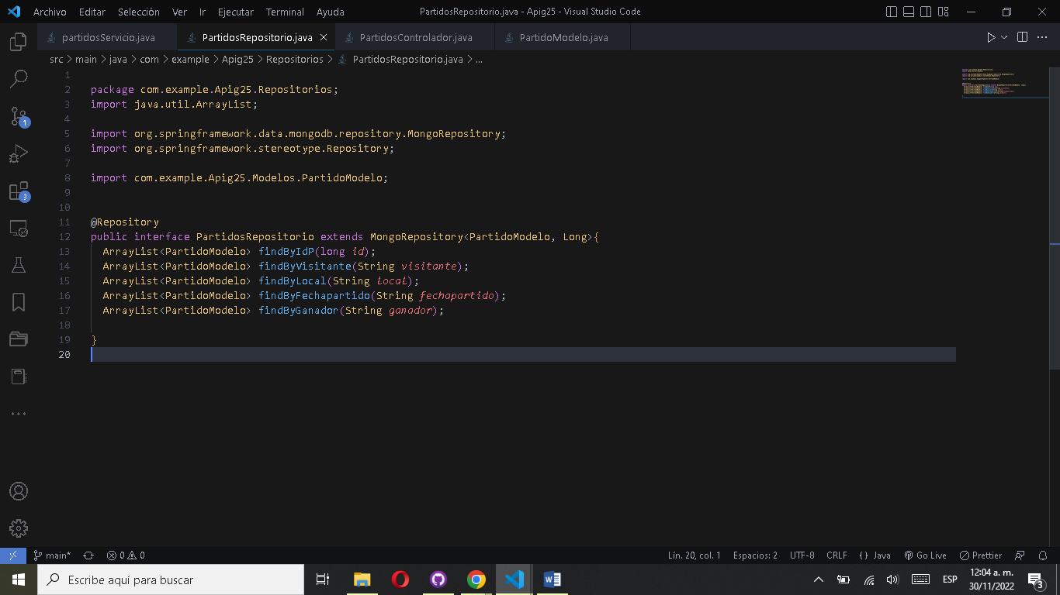

EquipoServicio

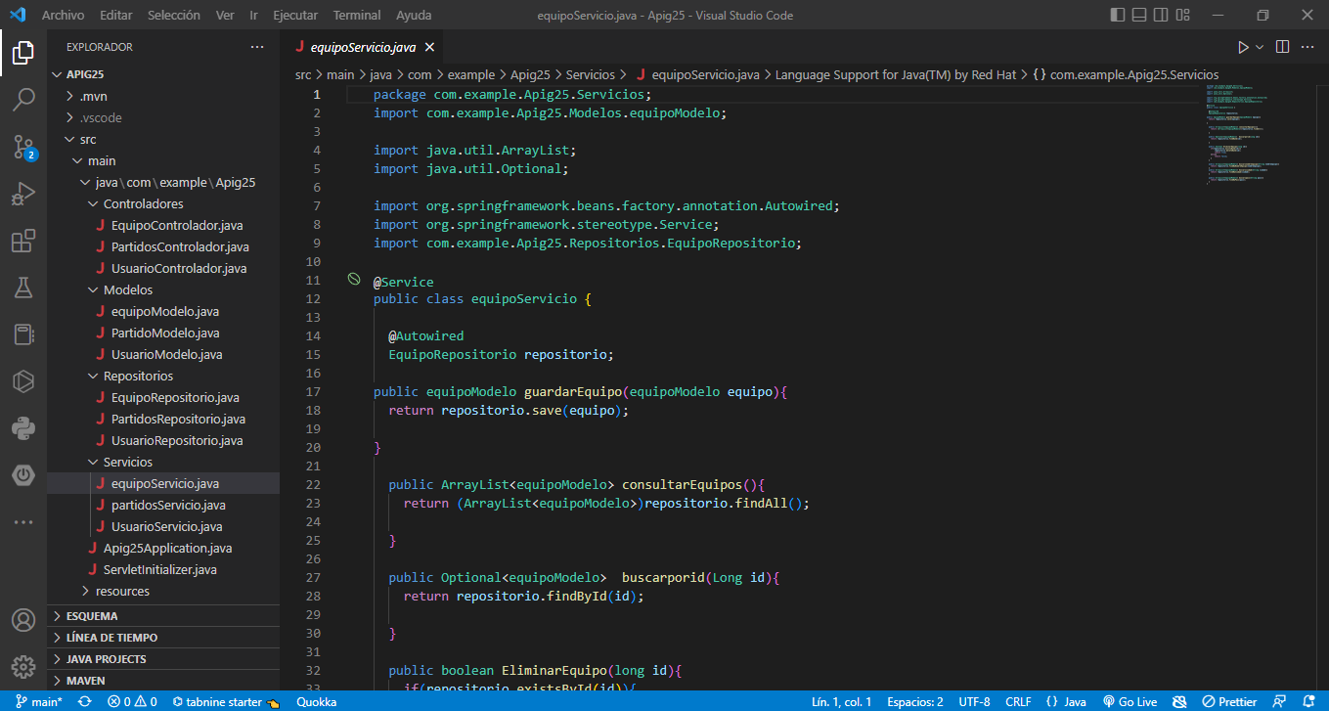

UsuarioServicio

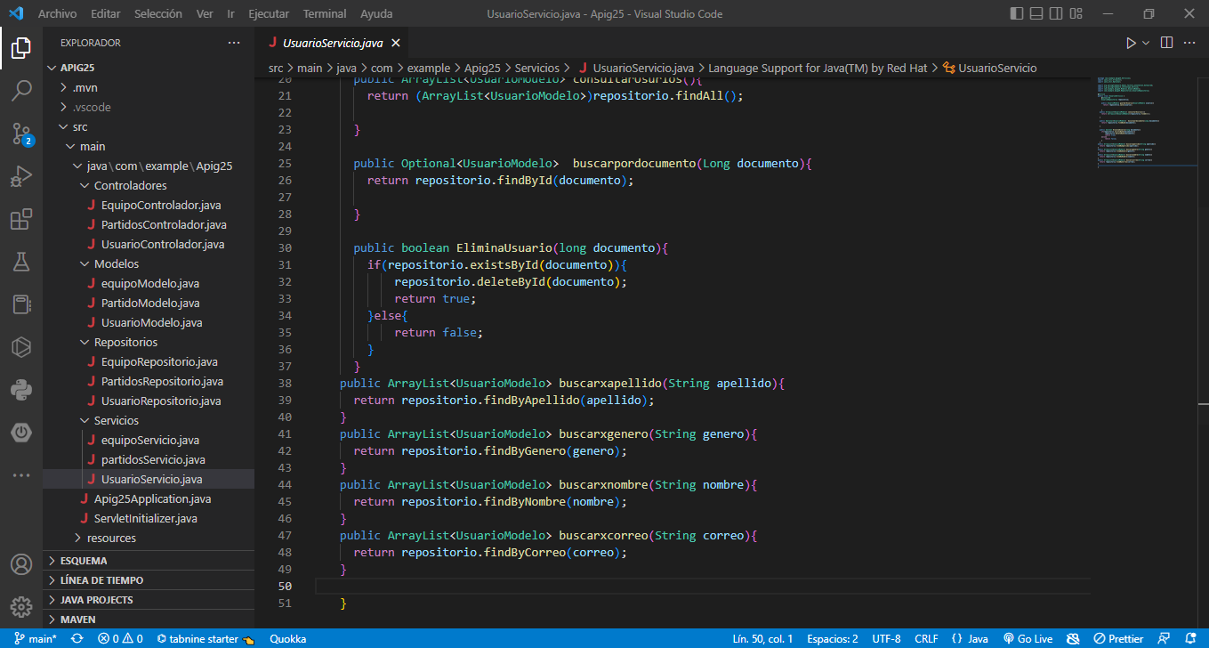

PartidoServicio

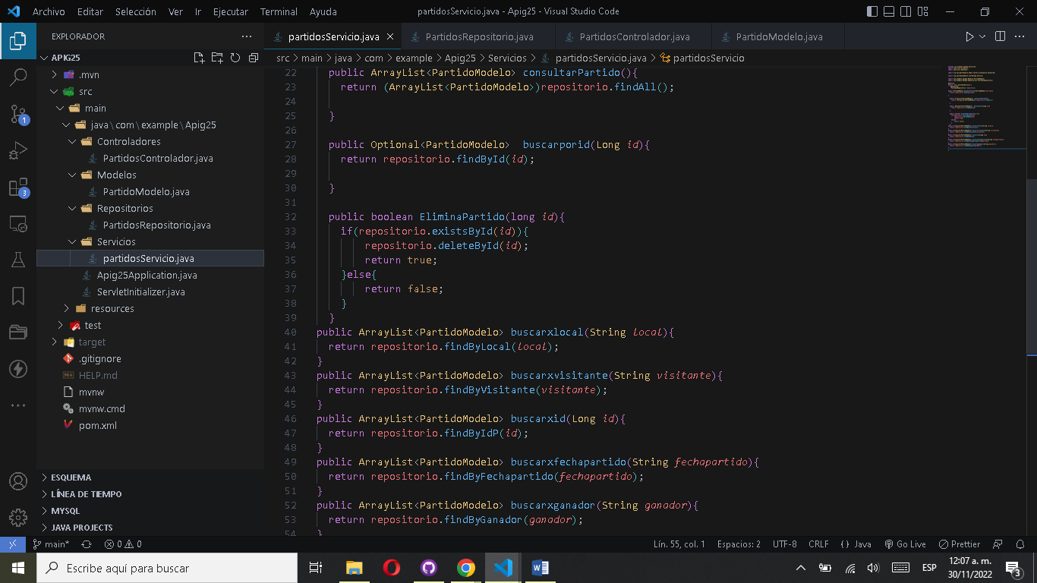

EquipoControlador

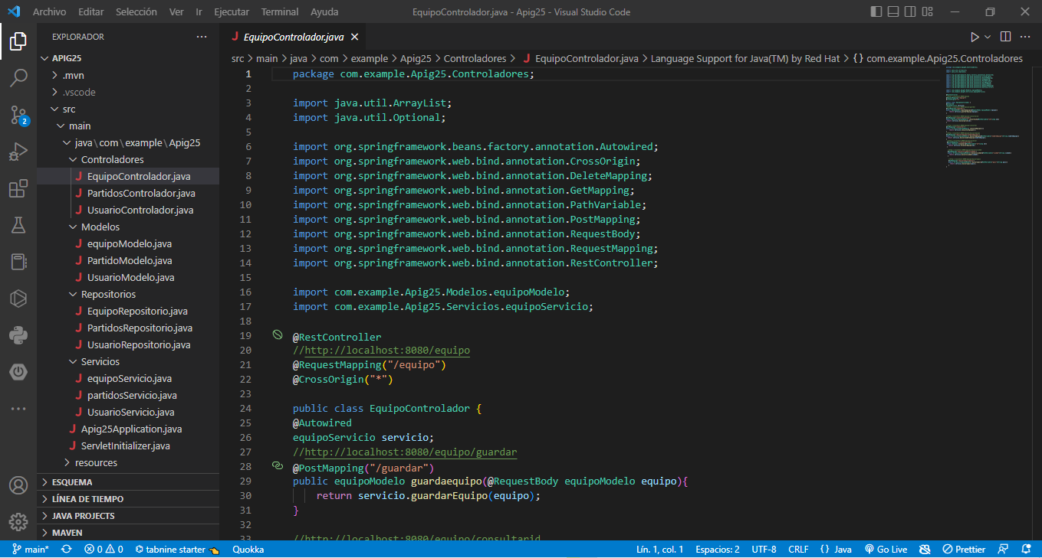

UsuarioControlador

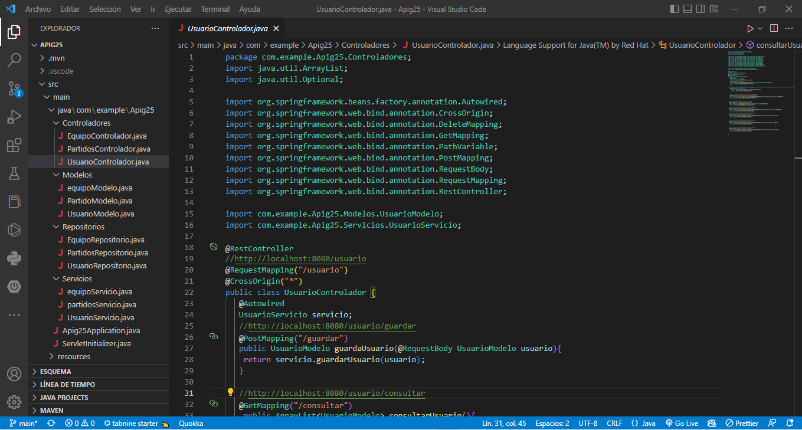

PartidoControlador

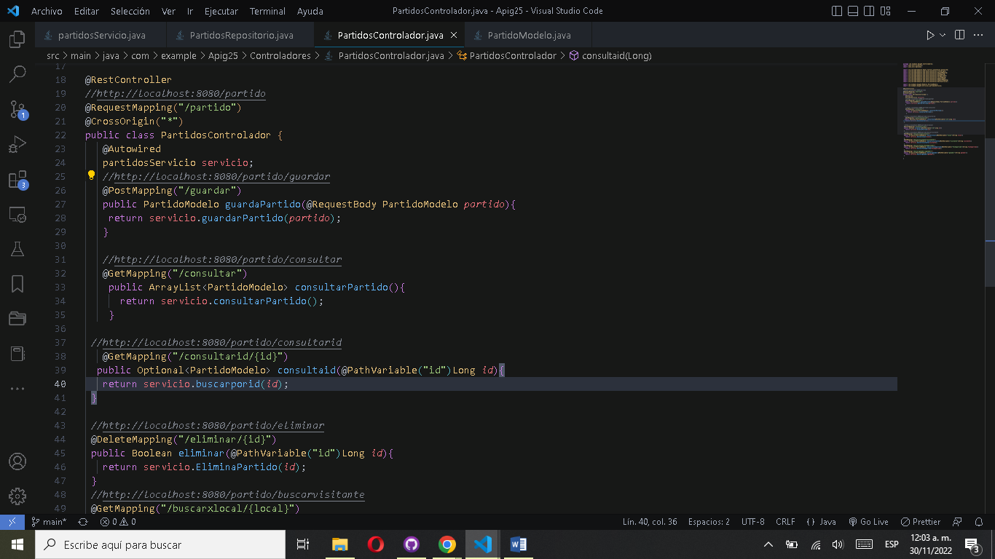

|  |
| --- |
| **Evidencias de los “endpoint” con el consumo de recursos del API REST** |

PartidoGuardar

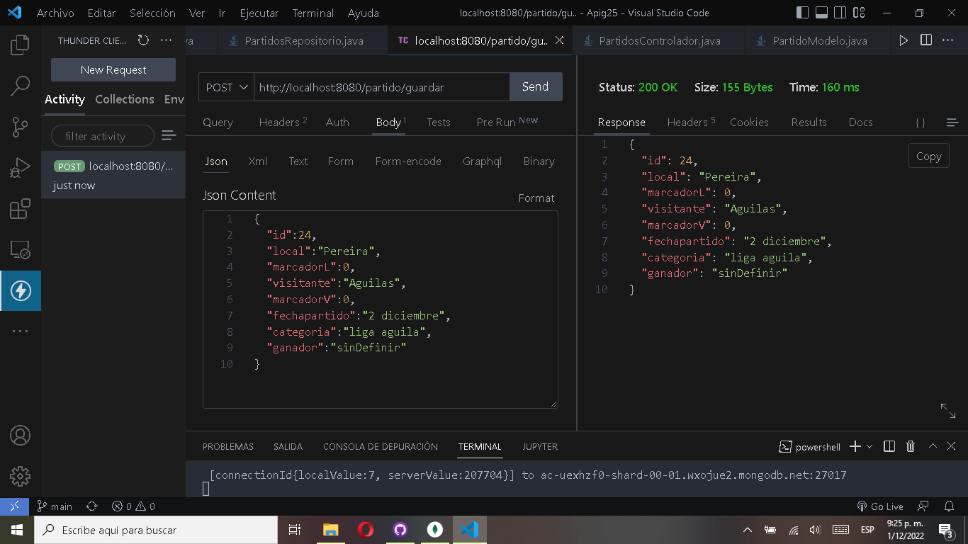

PartidoConsultar

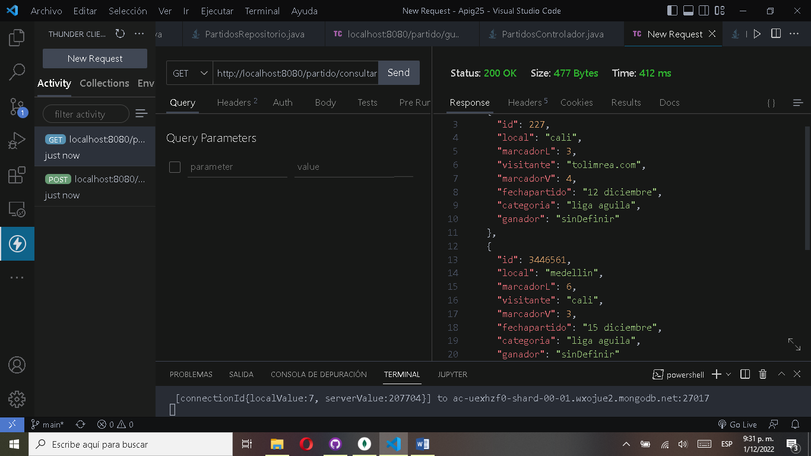

PartidoEliminar

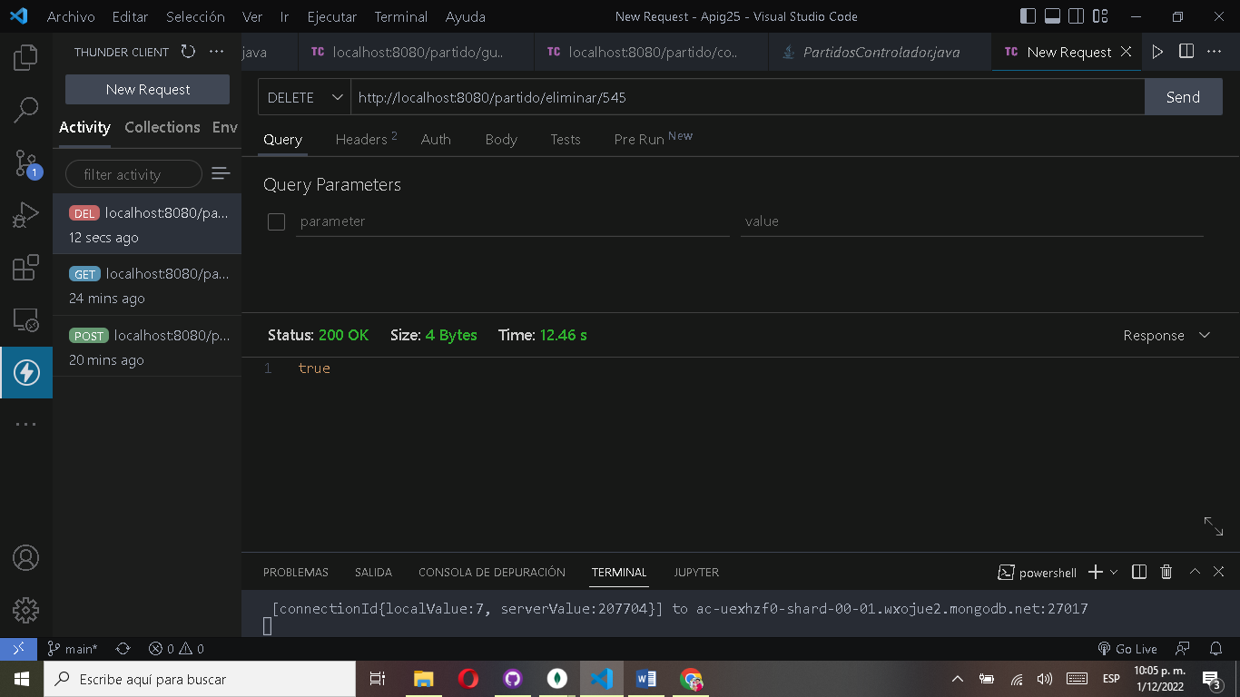

PartidoBuscar por Local

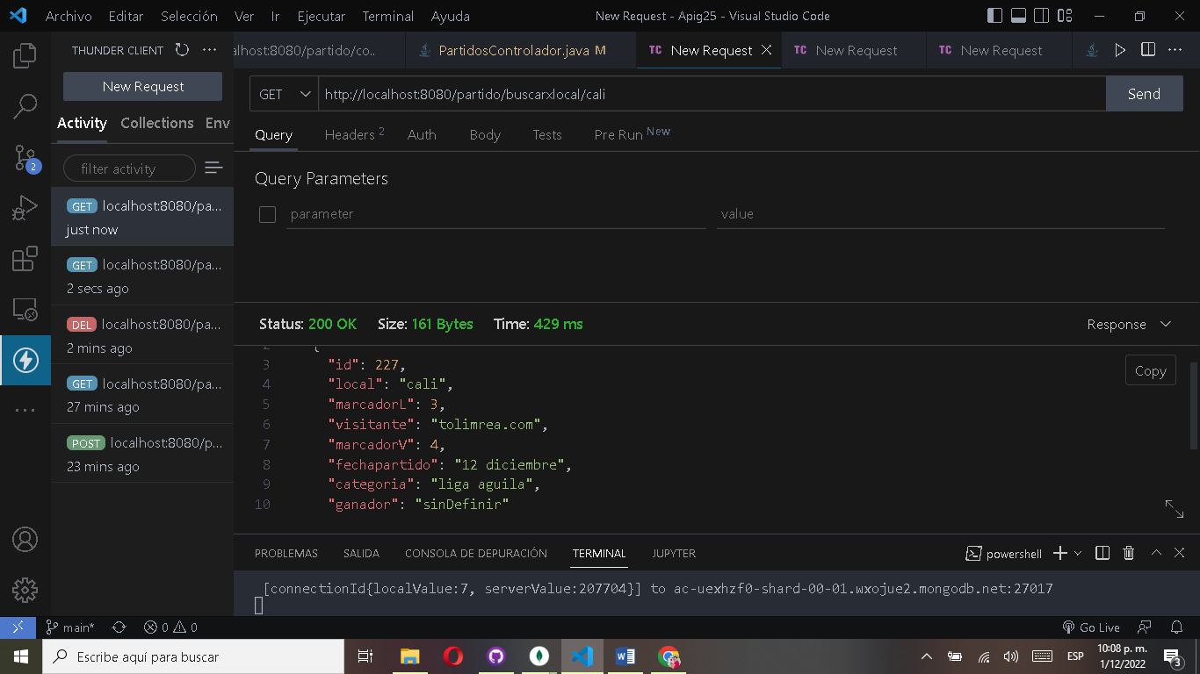

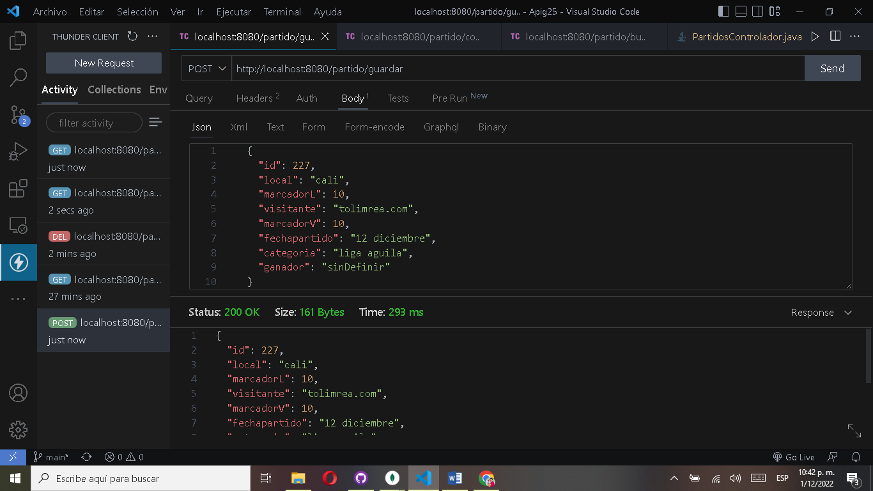PartidoGuargar

|  |
| --- |
| **Evidencia GitLab o GitHub** |

Commits en la Nube control de versiones

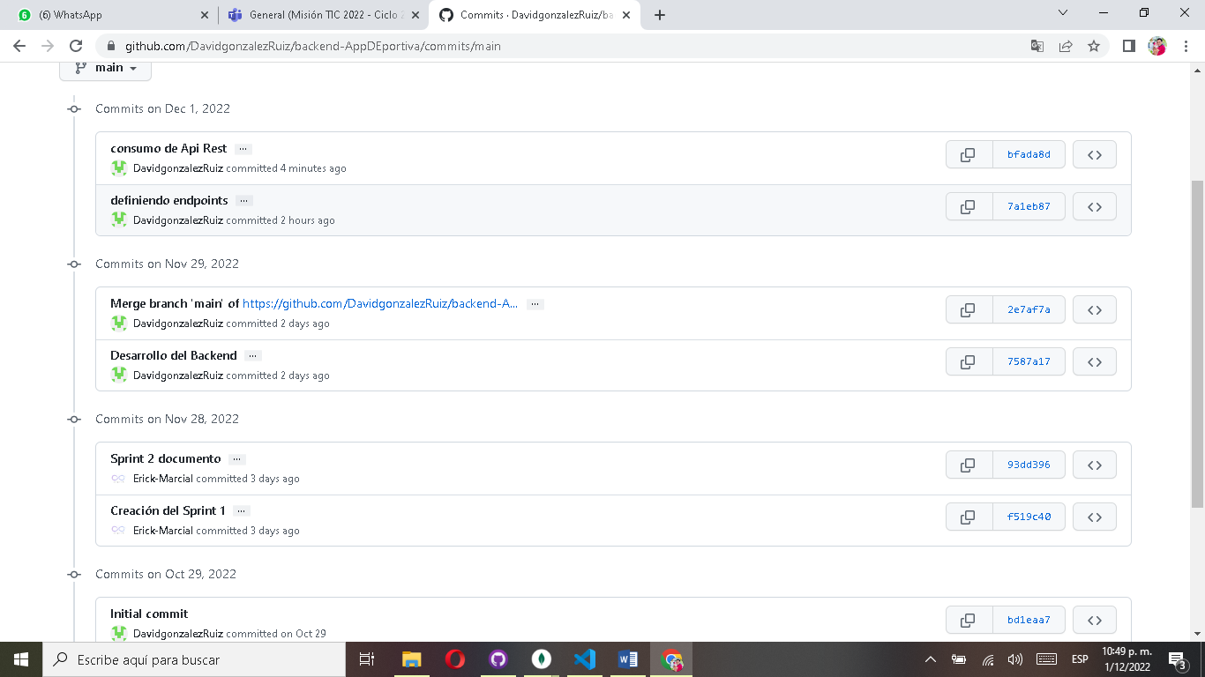

Historia de Commits y Merge en GitHub Desktop

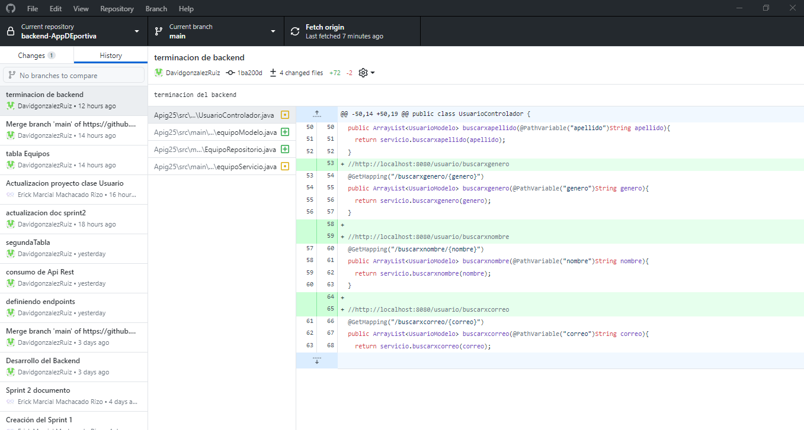

Historia de Commits en GitHub Desktop

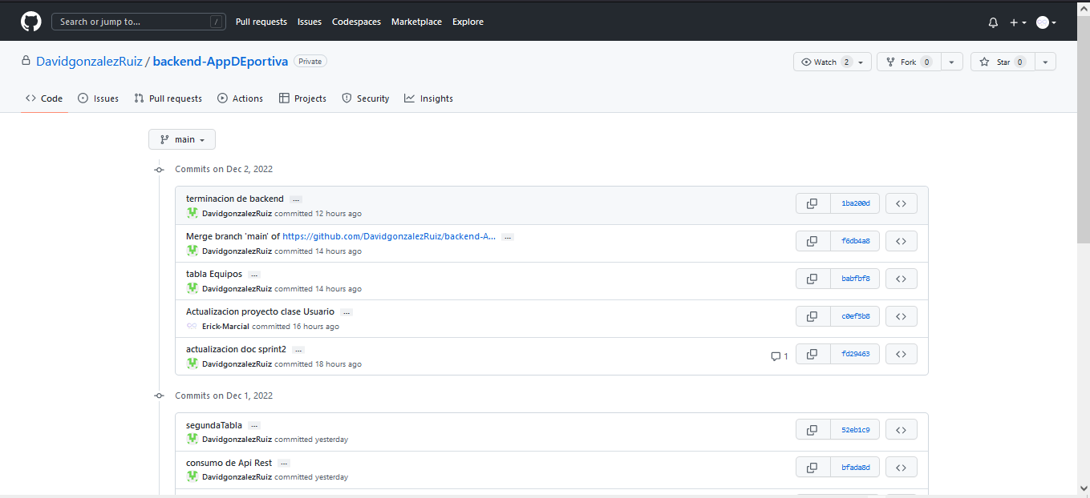

|  |
| --- |
| **Evidencia JIRA (Seguimiento del proyecto)** |

Como evidencia del seguimiento del proyecto con la metodología ágil SCRUM, utilizando el software JIRA, se debe presentar capturas de pantalla donde se visualice la ejecución de los Sprint con las historias de usuario relacionadas con el desarrollo del Backend.

Evidencias del JIRA

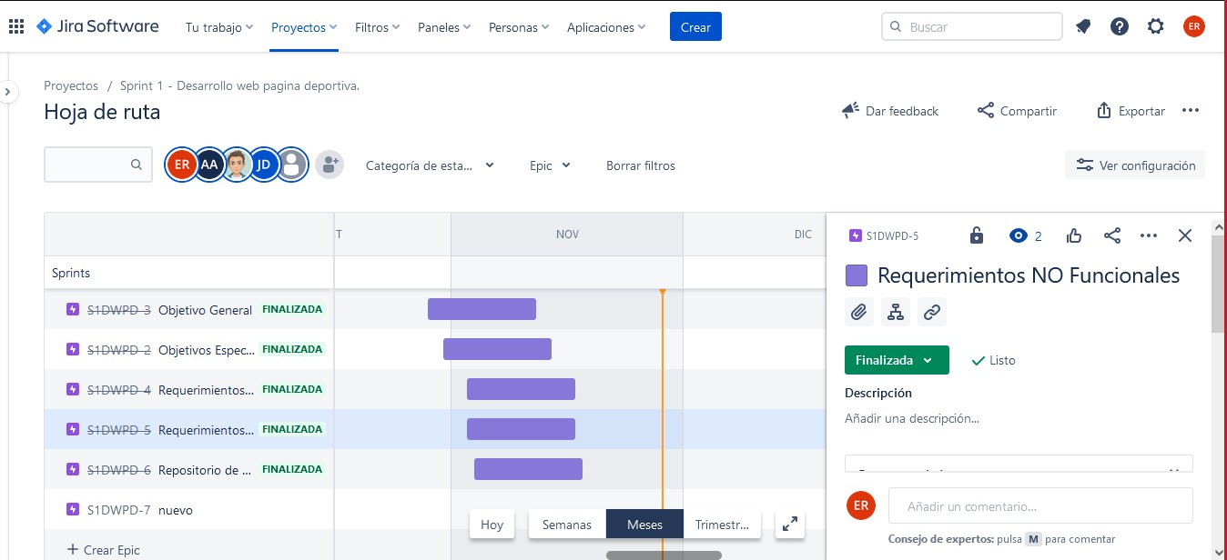

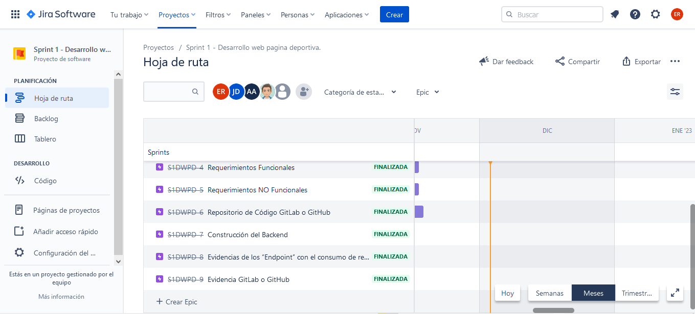

|  |
| --- |
| **Evidencias de las Reuniones de Equipo** |

Como evidencia de las reuniones que efectúa el equipo del proyecto, presentar capturas de pantalla de las reuniones efectuadas y si lo consideran pertinente algunas actas de las reuniones.

